

**Müəllim – Fəxri Niftalizadə**

**Tələbə - Samir Eldarov**

**Fənn – Big Data**

**Mövzu – Verilənlər bazasının normallaşdırılması Qaydaları**

**Database Normalization nədir?**

Normallaşdırma məlumat ehtiyatını azaldan və Daxiletmə, Yeniləmə və Silinmə Anomaliyaları kimi arzuolunmaz xüsusiyyətləri aradan qaldıran verilənlər bazası dizayn texnikasıdır. Normallaşdırma qaydaları daha böyük cədvəlləri kiçik cədvəllərə bölür və əlaqələrdən istifadə edərək onları əlaqələndirir. SQL-də Normallaşdırmanın məqsədi lazımsız (təkrarlanan) məlumatları aradan qaldırmaq və verilənlərin məntiqi şəkildə saxlanmasını təmin etməkdir.

Relational modelin ixtiraçısı Edqar Codd Birinci Normal Formanın tətbiqi ilə məlumatların normallaşdırılması nəzəriyyəsini təklif etdi və o, nəzəriyyəni İkinci və Üçüncü Normal Forma ilə genişləndirməyə davam etdi. Daha sonra Boyce-Codd Normal Forma nəzəriyyəsini inkişaf etdirmək üçün Raymond F. Boyce ilə birləşdi.

Bu Verilənlər Bazasının Normallaşdırılması təlimatında siz öyrənəcəksiniz:

Normal verilənlər bazası formaları

## SQL-də Normal Formaların siyahısı:

## 1NF (First Normal Form)

* 2NF (Second Normal Form)
* 3NF (Third Normal Form)
* BCNF (Boyce-Codd Normal Form)
* 4NF (Fourth Normal Form)
* 5NF (Fifth Normal Form)
* 6NF (Sixth Normal Form)

Database Normal Forms

Verilənlər Bazasının Normallaşdırılması Nümunəsi bir nümunənin köməyi ilə asanlıqla başa düşülə bilər. Tutaq ki, video kitabxana icarəyə götürülmüş filmlərin məlumat bazasını saxlayır. Verilənlər bazasında heç bir normallaşma olmadan, bütün məlumatlar aşağıda göstərildiyi kimi bir cədvəldə saxlanılır. Normallaşdırma verilənlər bazasını həlli ilə normallaşdırma nümunəsi ilə başa düşək:

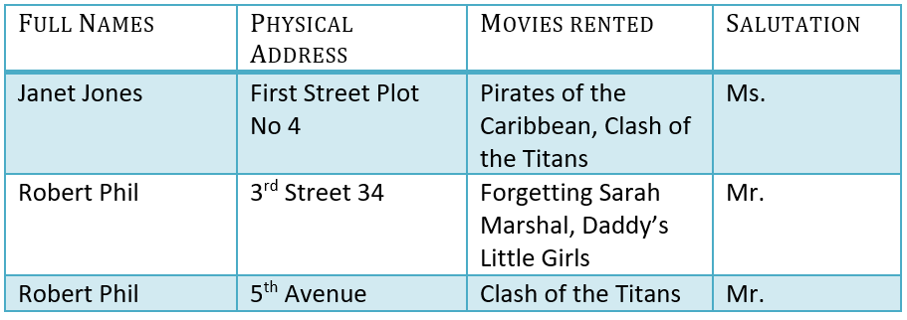

Burada siz İcarəyə götürülmüş Filmlər sütununun çoxlu qiymətə malik olduğunu görürsünüz. İndi 1-ci Normal Formaya keçək:

1NF (Birinci Normal Forma) Qaydaları

-Cədvəlin hər bir xanası tək dəyərdən ibarət olmalıdır.

-Hər bir qeyd unikal olmalıdır.

**1NF Nümunə**

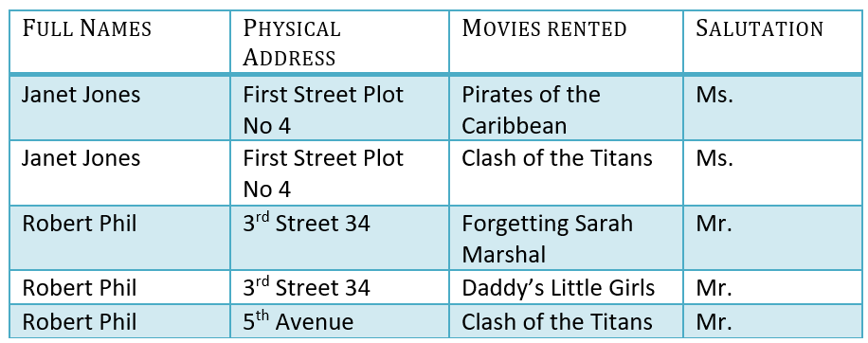

SQL-də AÇAR(KEY) nədir?

SQL-də AÇAR(KEY), cədvəldəki qeydləri unikal şəkildə müəyyən etmək üçün istifadə olunan dəyərdir. SQL KEY, cədvəldəki sətirləri və ya dəstləri unikal şəkildə müəyyən etmək üçün istifadə edilən tək sütun və ya bir neçə sütunun birləşməsidir. SQL Açarı dublikat məlumatları müəyyən etmək üçün istifadə olunur və o, həmçinin verilənlər bazasında çoxlu cədvəllər arasında əlaqə yaratmağa kömək edir.

Qeyd: Cədvəldəki qeydi unikal şəkildə müəyyən etmək üçün istifadə olunmayan sütunlar əsas olmayan sütunlar adlanır.

İlkin Açar(Primary Key) nədir?

Birincil verilənlər bazası qeydini unikal şəkildə müəyyən etmək üçün istifadə edilən tək sütun dəyəridir.

Aşağıdakı atributlara malikdir

-Əsas açar NULL ola bilməz

-Əsas açar dəyəri unikal olmalıdır

-Əsas açar dəyərlər nadir hallarda dəyişdirilməlidir

-Yeni qeyd daxil edildikdə əsas açara dəyər verilməlidir.

Kompozit açar nədir?

Mürəkkəb açar, qeydi unikal şəkildə müəyyən etmək üçün istifadə edilən bir neçə sütundan ibarət əsas açardır.Verilənlər bazamızda Robert Phil adlı eyni adlı iki nəfər var, lakin onlar fərqli yerlərdə yaşayırlar.

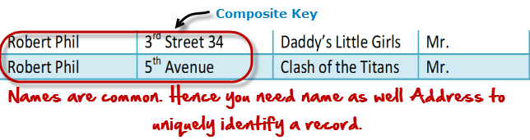

2NF (İkinci Normal Forma) Qaydaları

-Qayda 1 - 1NF-də olur

-Qayda 2 - Namizəd açar əlaqəsinin hər hansı alt çoxluğundan funksional olaraq asılı olmayan Tək Sütunlu Əsas Açar

Yuxarıdakı cədvəli bölməsək, sadə verilənlər bazamızı 2-ci Normallaşdırma formasında etmək üçün irəli gedə bilməyəcəyimiz aydındır.

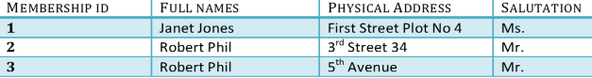

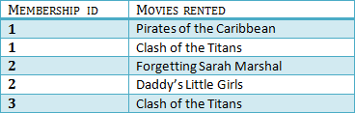

1NF cədvəlimizi iki cədvələ ayırdıq, yəni. Cədvəl 1 və Cədvəl 2. Cədvəl 1 üzv məlumatları ehtiva edir. Cədvəl 2-də icarəyə götürülmüş filmlər haqqında məlumatlar var.

Biz Cədvəl 1 üçün əsas açar olan Membership_id adlı yeni sütun təqdim etdik. Qeydlər Cədvəl 1-də üzvlük id-dən istifadə etməklə unikal şəkildə müəyyən edilə bilər.

## Database – Foreign Key

In Table 2, Membership_ID is the Foreign Key

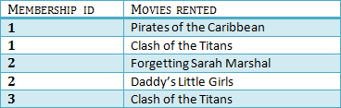

Xarici Açar başqa Cədvəlin əsas açarına istinad edir! Cədvəllərinizi birləşdirməyə kömək edir

-Xarici açarın əsas açarından fərqli adı ola bilər

-Bu, bir cədvəldəki sətirlərin digərində uyğun sətirlərə malik olmasını təmin edir

-Əsas açardan fərqli olaraq, onlar unikal olmalıdır. Çox vaxt onlar olmur

-Xarici açarlar sıfır ola bilər, baxmayaraq ki, əsas açarlar ola bilməz

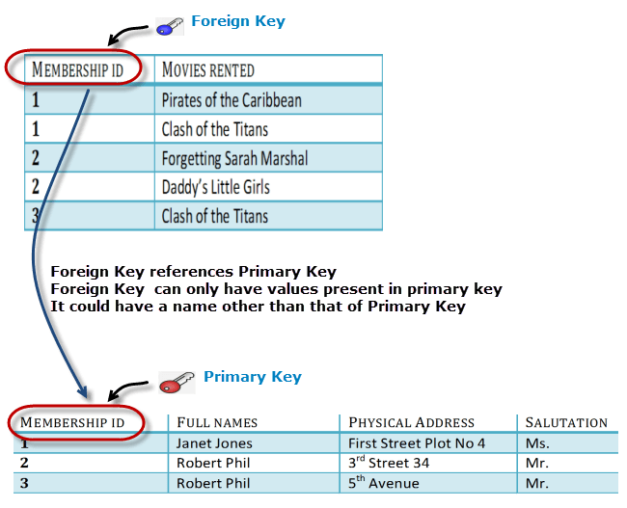

**3NF (Üçüncü Normal Forma) Qaydaları**

-Qayda 1 - 2NF-də olur

-Qayda 2- Keçidli funksional asılılıqları yoxdur

-2NF cədvəlimizi 3NF-ə köçürmək üçün yenidən cədvəlimizi bölmək lazımdır.

**3NF nümunəsi**

Aşağıda SQL verilənlər bazasında 3NF nümunəsi verilmişdir:

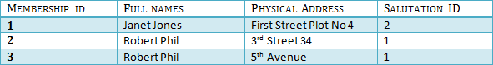

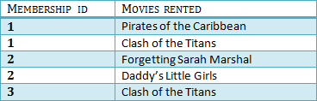

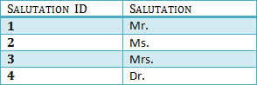

Biz yenidən masalarımızı böldük və Salamları saxlayan yeni cədvəl yaratdıq.

Keçidli funksional asılılıqlar yoxdur və buna görə də cədvəlimiz 3NF-dədir

Cədvəl 3-də Salamlama İD əsas açardır və Cədvəl 1-də Salamlama ID Cədvəl 3-də əsas açara yaddır.

İndi bizim kiçik nümunəmiz DBMS-də daha yüksək normal forma növlərinə nail olmaq üçün parçalana bilməyəcək səviyyədədir. Əslində o, artıq daha yüksək normallaşma formalarındadır. Mürəkkəb verilənlər bazalarında normallaşdırma məlumatlarının növbəti səviyyələrinə keçmək üçün ayrıca səylər tələb olunur. Bununla belə, DBMS-də növbəti normallaşma səviyyələrini aşağıda qısa şəkildə müzakirə edəcəyik.

**4NF (Dördüncü Normal Forma) Qaydaları**

Əgər verilənlər bazası cədvəlinin nümunəsində müvafiq obyekti təsvir edən iki və ya daha çox müstəqil və çoxqiymətli məlumat yoxdursa, o, 4-cü Normal Formadadır.

**5NF (Beşinci Normal Forma) Qaydaları**

Cədvəl yalnız 4NF-də olduqda və məlumat itkisi olmadan istənilən sayda kiçik cədvəllərə parçalana bilməzsə, 5-ci Normal Formadadır.

**6NF (Altıncı Normal Forma) Qaydaları**

6-cı Normal Forma standartlaşdırılmamışdır, lakin bir müddətdir ki, verilənlər bazası mütəxəssisləri tərəfindən müzakirə olunur. İnşallah, yaxın gələcəkdə 6-cı Normal Forma üçün aydın və standartlaşdırılmış tərifimiz olacaq…

Hamısı SQL Normalizasiyasına aiddir!!!